**今日动态**

**第十一周 11月12日 星期二 晴**

**一、晨间来园**

出勤：今日来园15人

早晨来园时候，大部分孩子都能开开心心来园，能够主动和老师打招呼，大部分孩子在老师的提醒下能够和老师打招呼，并且主动在教室门口签到，将水杯放在水杯架上。

**二、户外活动**

今天的户外活动时间，宝贝们一起玩了滑滑梯的户外游戏。

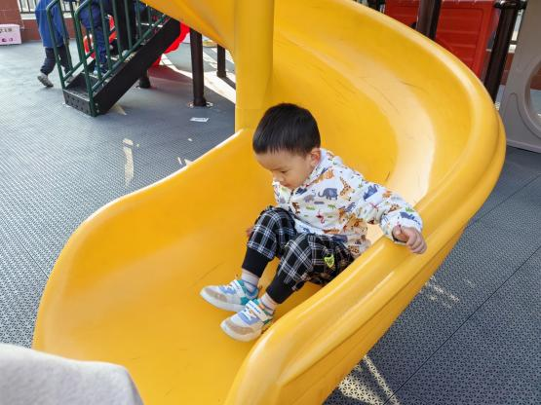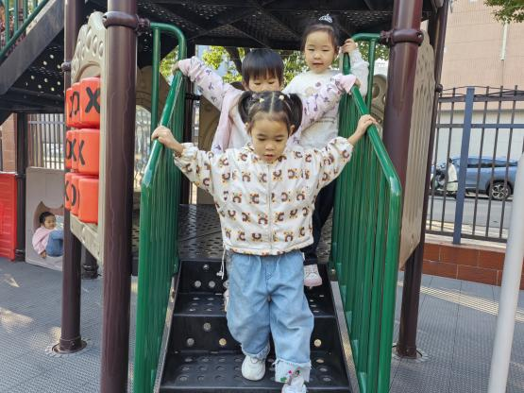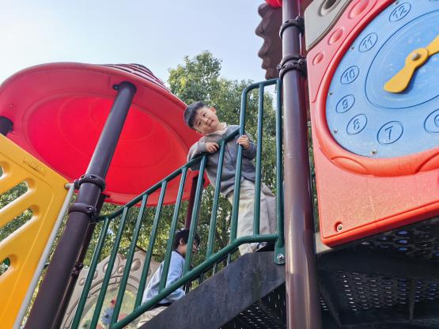

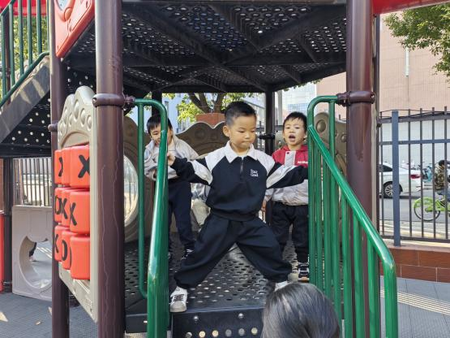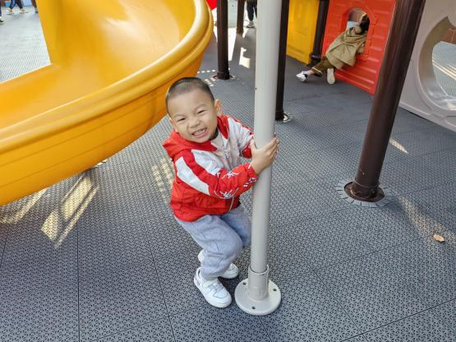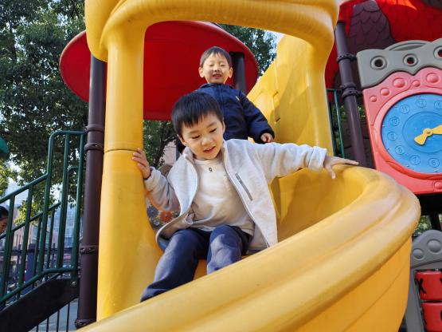

左佑、邓江宁、陈意、洪开澈、田初阳、张文泽、彭屹知、李兴宸、沈恒熠、徐鲲、包金萱、曹瑾依、焦欣桐、张静彤、王悦宁小朋友在户外活动中和同伴们友好相处、遵守游戏规则，开开心心参与到游戏中。

**三、集体活动**

今天我们一起进行了音乐《苹果》的活动。

歌曲《苹果》以四分音符为一拍，是四四拍的歌曲。曲调流畅、旋律简单、规整，情绪欢快，歌曲内容浅显易懂，适合小班幼儿学唱。本次活动我们将创设“秋天大丰收，帮猪妈妈摘苹果”的情境，让幼儿在情境中学唱歌曲。

左佑、邓江宁、陈意、洪开澈、田初阳、张文泽、彭屹知、李兴宸、沈恒熠、徐鲲、包金萱、曹瑾依、焦欣桐、张静彤、王悦宁小朋友在情境中感受歌曲欢快的旋律并尝试用自然的声音歌唱，喜欢参加歌唱活动，体验歌唱的乐趣。

**四、区域游戏**

孩子们在区域游戏时间就都选择了自己喜欢的玩具进行游戏。左佑、邓江宁、陈意、洪开澈、田初阳、张文泽、彭屹知、李兴宸、沈恒熠、徐鲲、包金萱、曹瑾依、焦欣桐、张静彤、王悦宁小朋友都能够遵守游戏规则，和同伴一起玩玩具。

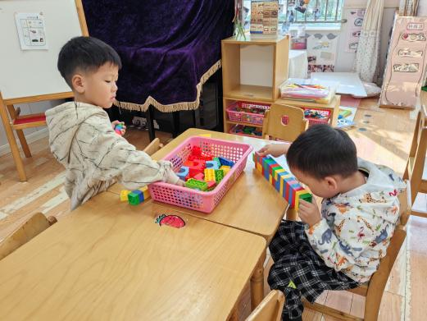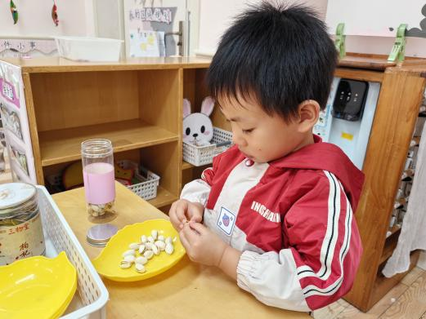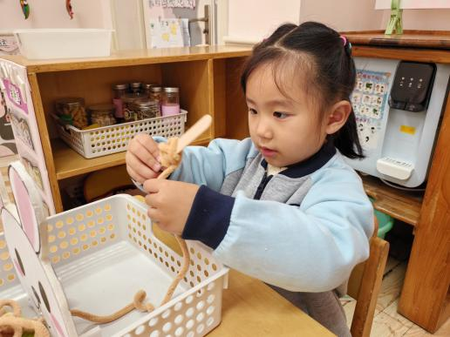

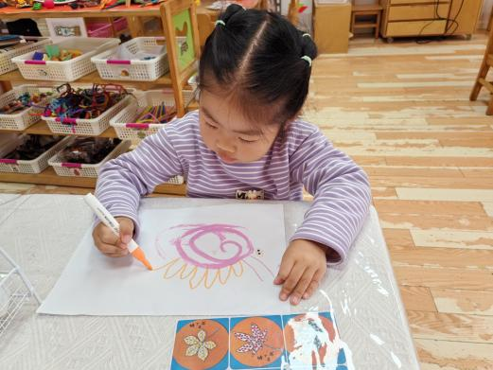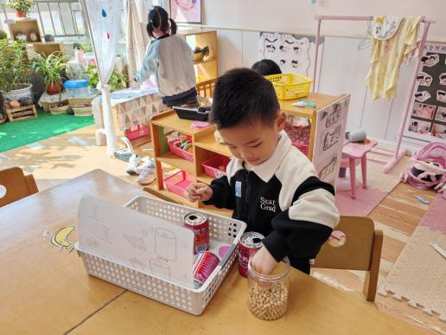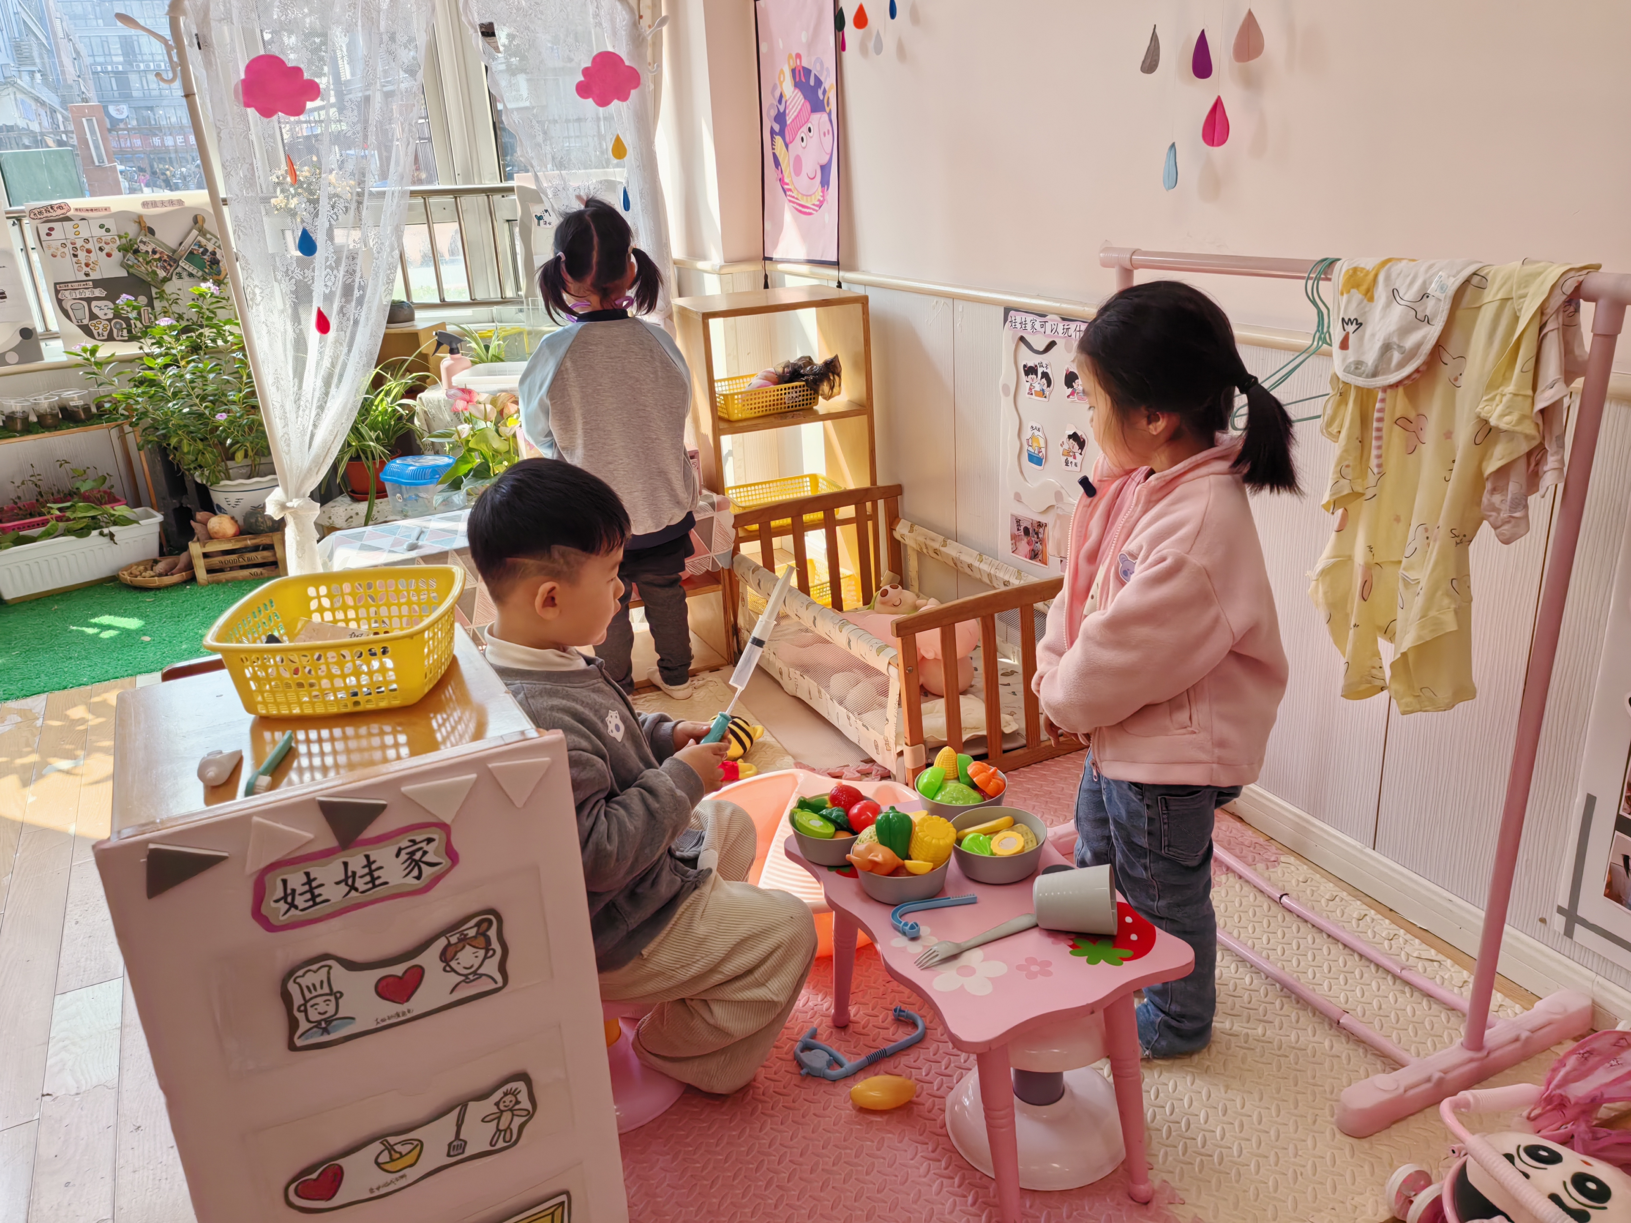

**五、温馨提示**

请家长做好孩子的冬季卫生保健工作。

日常护理：

1.及时给孩子增减衣服，早上气温稍低，不可盲目追求保暖给孩子穿太多衣服。要注意根据当天气温给孩子准备适当的衣物带到幼儿园备用，老师会根据气温高低给孩子们增减衣服。比如这几天温度有时高至29℃孩子穿的衣服不可太多，一般比成人多一件即可。

2.长期搁置不穿的衣服极有可能会让孩子发生皮肤过敏、红肿、发痒、或呼吸道过敏咳嗽、流涕等症状，建议您将冬季衣服拿出后先进行洗涤、晾晒，以消除过敏因素。

3.秋冬季寒冷干燥，孩子皮肤易干裂发痒，洗完脸后要及时为孩子面部、手部涂抹润肤霜，这样能有效滋润、适度锁水，缓解干燥状况。

4.孩子起床后会感觉喉咙干，容易咳嗽，在排除患病或过敏性咳嗽等原因之后，很可能是室内的湿度比较低引起的。因此，冬季需要对室内进行适当加湿。

饮食护理

1.及时补水份，冬季气候干燥，孩子容易发生口干、鼻干和咽干等缺水症状。

2.孩子脾胃稚嫩，冬季在保证一日三餐正常进食的情况下，少吃油腻、不好消化的油煎食品。

3.孩子饮食以蔬菜为主，适量添加肉食，避免孩子肺热不能排出，出现发热咳嗽等症状。

4.冬季应多吃富含维生素的食物，且以时令蔬菜为主，有效增强身体免疫力。